**NESNE YÖNELİMLİ PROGRAMLAMA**

**BIL201**



Dönem Projesi – – Film Kütüphanesi Yönetim Sistemi

İzmir Bakırçay Üniversitesi

Bilgisayar Mühendisliği Bölümü

Kaan Kazguç (210601031)

Hasan Özden Sabuncu (210601692)

**İÇİNDEKİLER**

Projenin Amacı 3

Projenin Kapsamı 4

UML Class Diagramları 5

Program Çıktıları 6-9

Kaynakça

# Projenin Amacı

Projemiz, bir film kütüphanesinin etkili ve verimli bir şekilde yönetilmesini sağlamak amacıyla tasarlanmış bir otomasyon sistemini geliştirmeyi hedeflemektedir. Kullanıcılar izlemek istedikleri filmlerin değerlendirmelerini ve yorumlarını görerek hangi filmlerin kendilerine uygun olup olmadığına karar verebilecek. Tabii ki kullanıcılar kendileri de değerlendirip yorum yapabilecek. Kullanıcılar izlemek istedikleri filmleri arayabilecek, listeleyebilecek ve hatta izlemek istediklerini izleme listelerine ekleyip kendilerine liste hazırlayabilecek. Bu sistem kısacası, kullanıcıların film arama ve öneri taleplerine cevap verme gibi geniş bir yelpazede fonksiyonlara sahip olacak. Ayrıca kullanıcı dostu bir arayüzle entegre edilmiş olan bu otomasyon sisteminin, film verilerini güncel tutma, yeni eklemeleri kolaylaştırma, istatiksel analizler yapma gibi özellikleri de bulunacaktır. Bu şekilde, film kütüphanesinin işleyişi daha düzenli, verimli ve günümüz için modern bir yapıya kavuşturularak hem yöneticilerin hem de kullanıcıların deneylerimi iyileştirilmiş olacaktır.

# 

Projenin Kapsamı

Bu proje, film kütüphanesi otomasyon sisteminin geliştirilmesi amacıyla tasarlanmıştır. Kapsam, temel özelliklerin yanı sıra farklı kullanıcı türlerine özel işlevsellikleri içermekte ve nesne yönelimli programlama prensipleri doğrultusunda C# programlama dilinde form uygulaması kullanılarak tasarlanmıştır. Projemizde öncelikle bizi giriş yap ekranı karşılıyor.

Sistem girilen kullanıcı adı ve şifreye göre bizi ya yönetici paneline ya da kullanıcı paneline atıyor. Yönetici panelinde bizi film güncelleme ve ekleme ekranları karşılamaktadır. Yönetici yeni film bilgilerini (film adı, yönetmen, oyuncular, tür, yayın yılı, değerlendirme puanı) ekleyebilecek ve güncelleyebilecek. Kullanıcılar sisteme giriş yaptıklarında ise istedikleri filmleri film adına, yönetmene veya türe göre arama yapabilir ve listeleyebilir. Kullanıcılar istedikleri filmlere değerlendirme puanı girebilir ve diğer kullanıcıların değerlendirmesini görebilir. Yeni bir değerlendirme yapıldığında, filmin değerlendirme puanı girilen değerlere göre otomatik olarak güncelleniyor. Her kullanıcı kendi bilgilerini (ad-soyad, TC, doğum tarihi, cinsiyet, üyelik türü) sisteme ekleyebiliyor ve güncelleyebiliyor. Sistemde 2 tür kullanıcı bulunuyor. Standart ve premium kullanıcılar. Standart kullanıcılar, filmleri görüntüleyebiliyor ancak değerlendirme yapamıyorlar. Premium kullanıcılar ise, hem filmleri görüntüleyip hem de değerlendirme yapabiliyorlar. Kullanıcılar, ana ekrandaki film listesinin içinde bulunan + butonu ile profil bilgilerinin gözüktüğü ekrandaki film izleme listesine film ekleyip, ekledikleri listenin içindeki – butonu ile de izleme ekranından çıkarma işlemini yapabilir. Film izleme listesinin bulunduğu sayfada kullanıcı bilgileri, premium/standart üye olup olmadıkları gibi detaylar gözüküyor. Kullanıcılar ana ekrandaki film listesinden istedikleri filmi seçerek oradaki detay butonunun yönlendirdiği sayfada filmlerin detaylı bilgilerini görüp, değerlendirme yapabilip, yorum yapabiliyorlar. Diğer kullanıcılarında yorumlarını görebilirler. En çok puan alan filmler sıralaması güncel bir şekilde kullanıcıya sunulur.

Formun Üstü

UML Class Diagramı

metin, ekran görüntüsü, diyagram, paralel içeren bir resim

Açıklama otomatik olarak oluşturuldu

Program Çıktıları

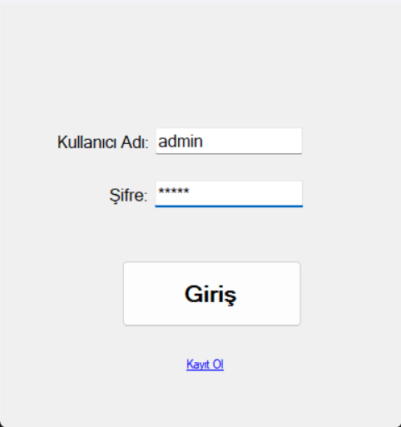

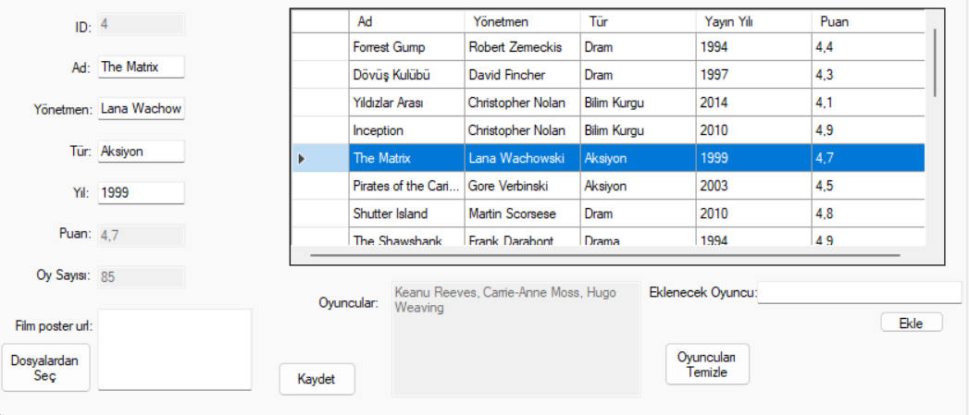

metin, sayı, numara, yazı tipi, yazılım içeren bir resim

Açıklama otomatik olarak oluşturuldu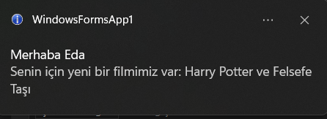metin, ekran görüntüsü, yazı tipi, yazılım içeren bir resim

Açıklama otomatik olarak oluşturuldu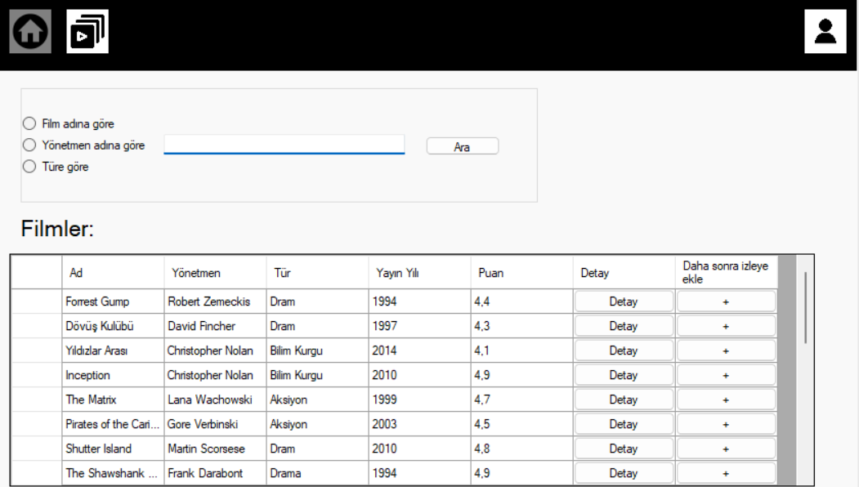

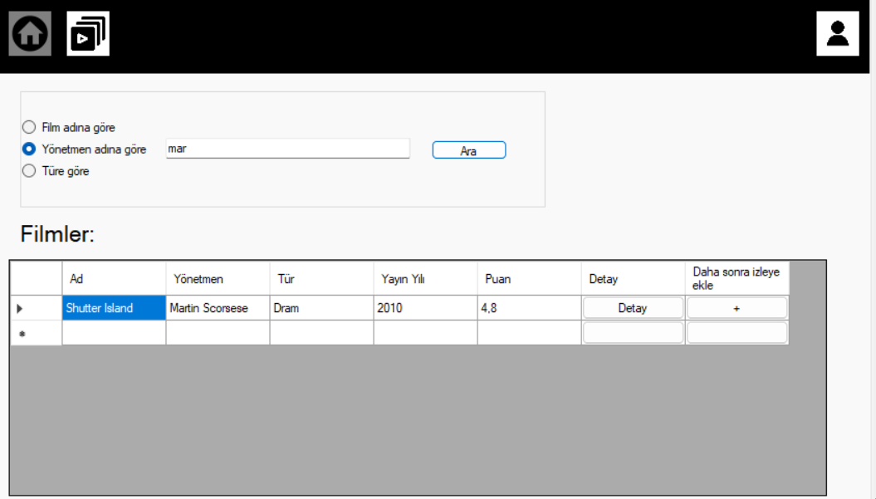

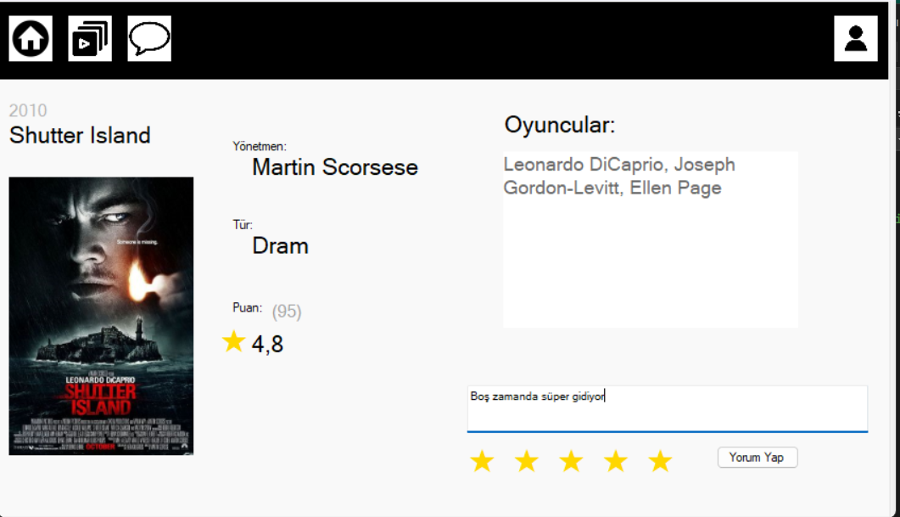

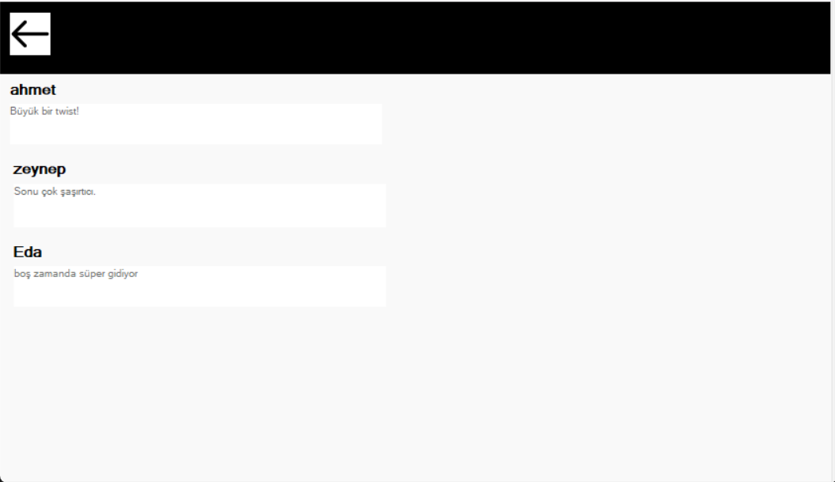

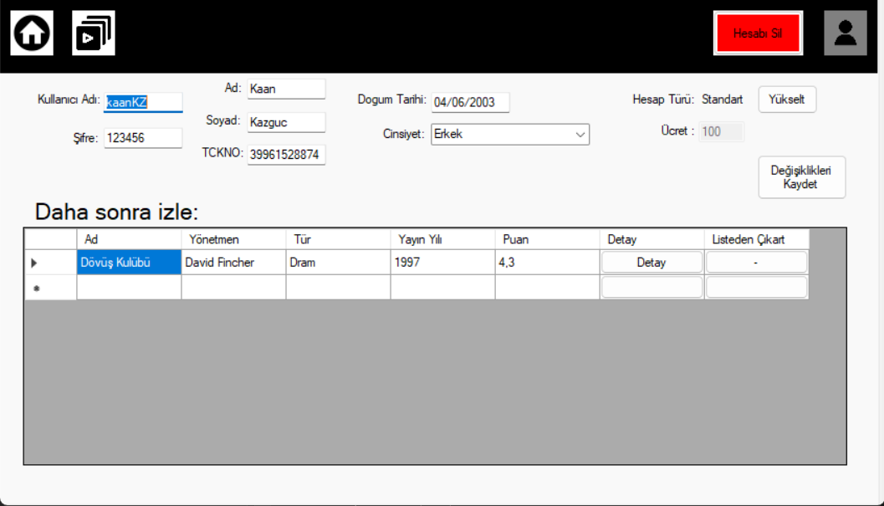

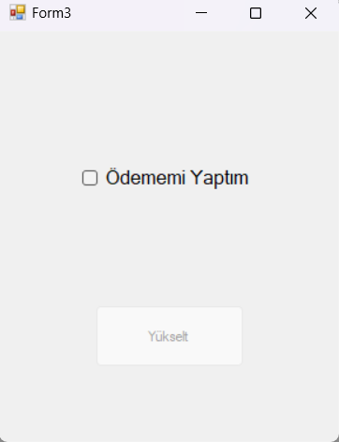

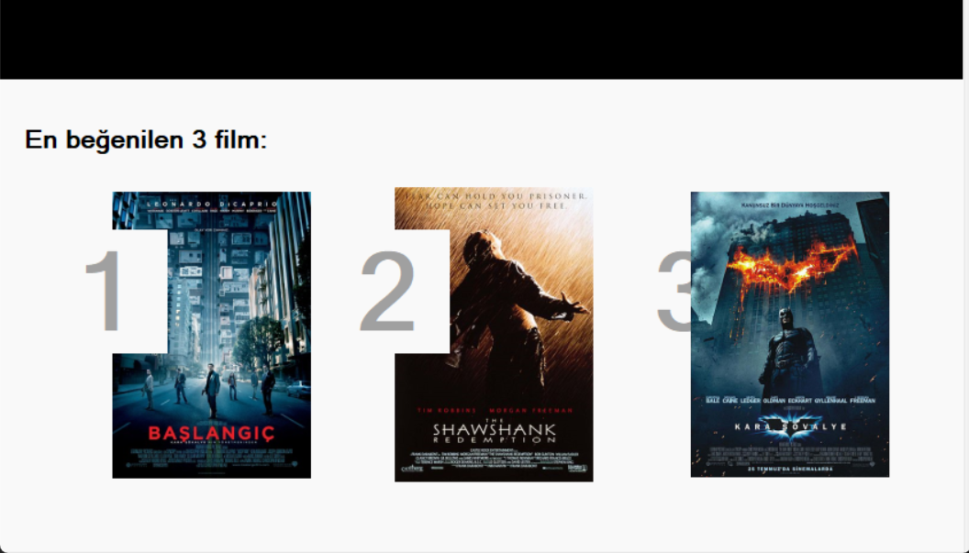

Kaynakça

<https://www.w3schools.com/cs/cs_switch.php>

<https://stackoverflow.com/questions/5648339/deleting-specific-rows-from-datatable>

<https://stackoverflow.com/questions/188141/listt-orderby-alphabetical-order>

<https://learn.microsoft.com/en-us/dotnet/api/system.io.path.getrelativepath?view=net-8.0>

<https://stackoverflow.com/questions/8017978/how-do-i-put-an-image-into-my-picturebox-using-imagelocation>

<https://learn.microsoft.com/tr-tr/dotnet/api/system.windows.forms.picturebox.imagelocation?view=windowsdesktop-8.0>

<https://www.youtube.com/watch?v=aKng_UjmXhg>

<https://www.youtube.com/results?search_query=picturebox+c%23>

<https://learn.microsoft.com/tr-tr/dotnet/api/system.windows.forms.picturebox?view=windowsdesktop-8.0>

<https://stackoverflow.com/questions/1293926/c-sharp-winforms-global-variables>

<https://stackoverflow.com/questions/1291483/leave-only-two-decimal-places-after-the-dot>

<https://www.geeksforgeeks.org/c-sharp-list-class/>

<https://www.csharptutorial.net/csharp-tutorial/csharp-integer/>

<https://www.tutorialsteacher.com/csharp/csharp-enum#:~:text=In%20C%23%2C%20an%20enum%20(or,the%20day%20in%20a%20week>

<https://learn.microsoft.com/en-us/dotnet/desktop/winforms/controls/how-to-hide-columns-in-the-windows-forms-datagridview-control?view=netframeworkdesktop-4.8>

<https://learn.microsoft.com/en-us/dotnet/csharp/programming-guide/classes-and-structs/using-constructors#:~:text=A%20constructor%20in%20C%23%20is,easy%2Dto%2Dread%20code.&text=interface%20%2D%20C%23%20Reference-,Use%20the%20%60interface%60%20keyword%20to%20define%20contracts%20that,any%20implementing%20type%20must%20support>

<https://learn.microsoft.com/en-us/dotnet/csharp/programming-guide/classes-and-structs/using-constructors>,

<https://learn.microsoft.com/en-us/dotnet/csharp/programming-guide/classes-and-structs/local-functions>

<https://learn.microsoft.com/en-us/dotnet/api/system.collections.generic.list-1.addrange?view=net-8.0>

<https://stackoverflow.com/questions/16834245/c-sharp-declare-empty-string-array>